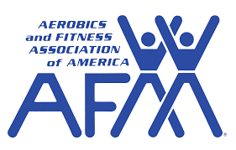
Aerobics and Fitness Association of America 美國有氧體適能協會
Mat Science墊上核心運動師資培訓班

- 【Why】 為什麼當教練需要考取國際認證AFAA MAT墊上運動證照？
無論您是剛剛想要加入運動指導行列，或是您是教學已久的有氧教師、私人教練，甚或是您是醫師、物理治療師、進階護理師、護理師、營養師、整脊師、職能治療師、按摩師傅、表演藝人，只要您未來預計加入運動指導行列，並且提供專業的指導，帶民眾安全、有效地運動，群甫教官都建議您加入AFAA MAT的教練培訓，融會貫通地學會如何利用一條瑜珈墊提供安全、有效運動指導。

- 【Why】 為什麼選擇AFAA美國有氧體適能協會？
「Aerobics and Fitness Association of America美國有氧體適能協會」1983年成立於美國洛杉磯。前會長Linda D. Pfeffer女士根據自己的有氧體適能體驗、科學驗證以及安全有效之體適能運動普及的必要創立了AFAA。33年來AFAA在美國境內的俱樂部與有氧教室舉辦超過2,500場具教育意義的研討會，並發展成為「世界最大體適能教育機構」。截至目前為止，在全球已有超過350,000人取得AFAA核發之國際認證，並活躍於全世界73個國家體適能業界。

【Who】 具備什麼條件可以報名參加？
- 對此課程有興趣者
- 想要成為專業的教練者
- 預計可以考取國際認證的教練、教師
- 計畫可以培養第二專長的教練、教師
- 規劃可以將所學應用在一對一或一對多小型團班的教練、教師
- 想要學會如何設計墊上運動課程者
- 希望可以推廣與指導安全、有效運動者
不限相關科系，不限學經歷，皆可報名參加

歡迎您的加入！

- What AFA MAT師資培訓的課程內容包括那些範疇？
AFAA Mat Science墊上運動(包括瑜珈與皮拉提斯)教練培訓內容包括：
【學科】
《基礎健康體適能》
《解剖學與肌動學》
《呼吸的研究》
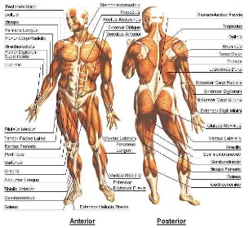
《Mat Science、瑜珈、皮拉提斯的定義與內涵》
《Mat Science七大原則》
《Mat Science指導方針》
《Mat Science課程流程設計與教學》

【術科】
Mat Science術科包括瑜珈、皮拉提斯運動
《瑜珈》
- 拜日式以及其變化式。
- 各項站姿、坐姿、跪姿、仰臥姿、俯臥姿體位法等等。
- 各樣體位法的目的、優點與練習方式、安全原則，和教學時需要注意的事項。
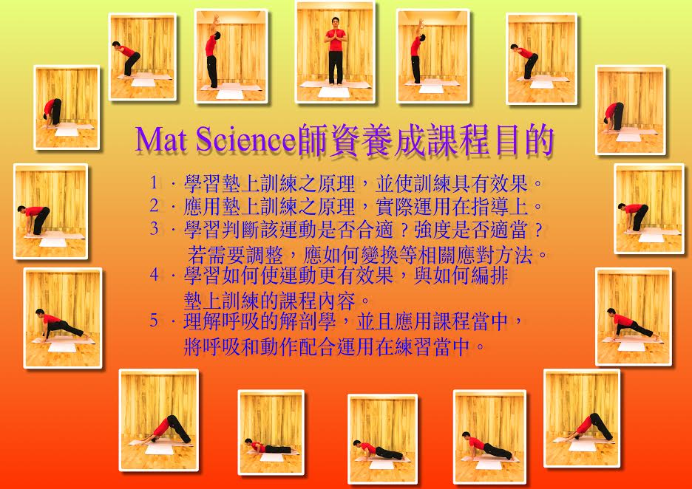
《皮拉提斯》
- The Hundred 百式呼吸法
- Swimming 游泳
- 各項仰臥姿、俯臥姿、側臥姿皮拉提斯運動的目的、優點與練習方式、安全原則，和教學時需要注意的事項。
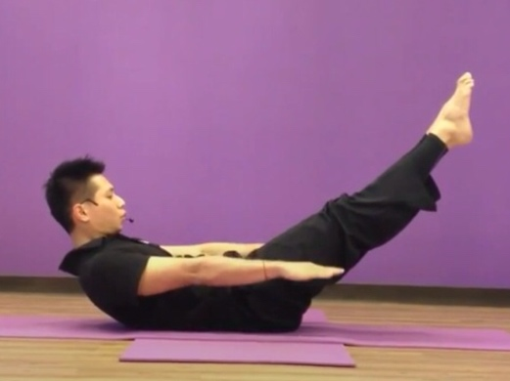
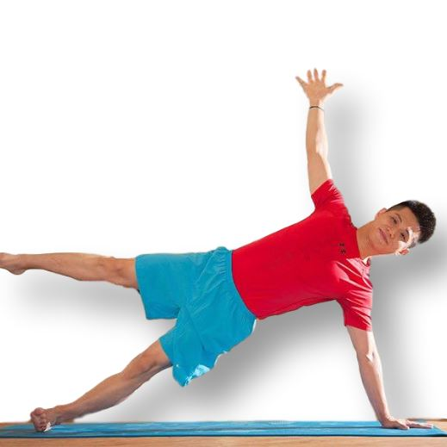
以上為皮拉提斯動作示意圖

以下為師資班教學示意圖
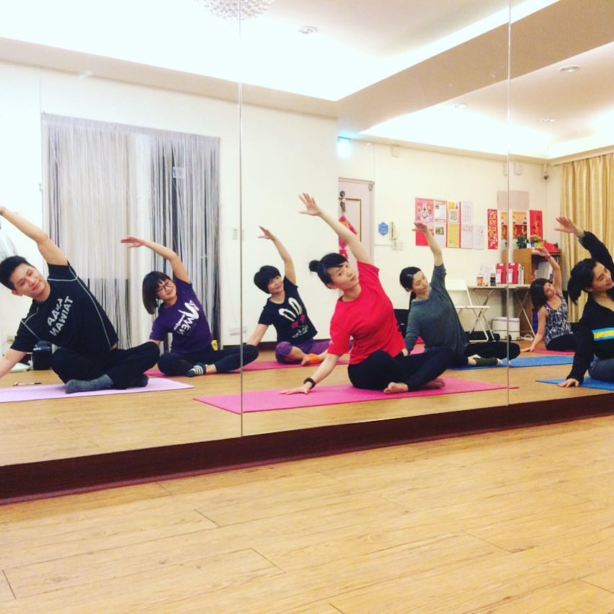
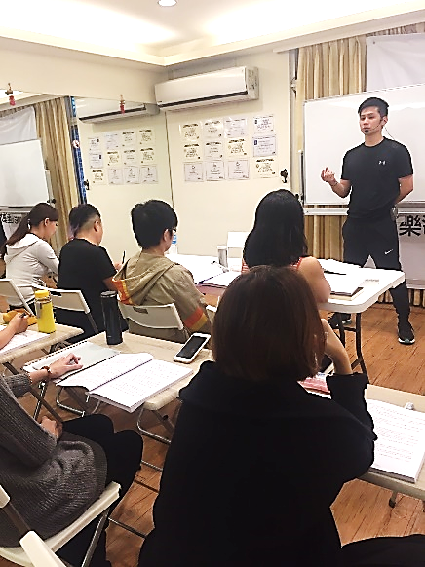
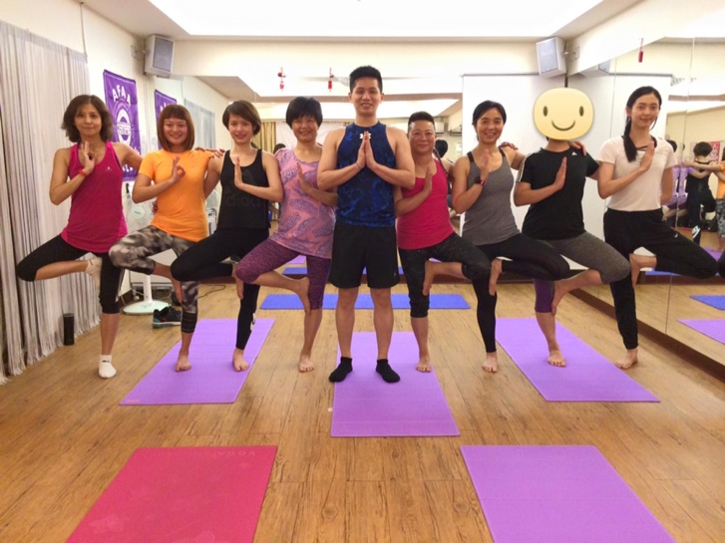
Who 本次指導教官的教育背景和經歷？
支群甫 Tom Zhi 教官

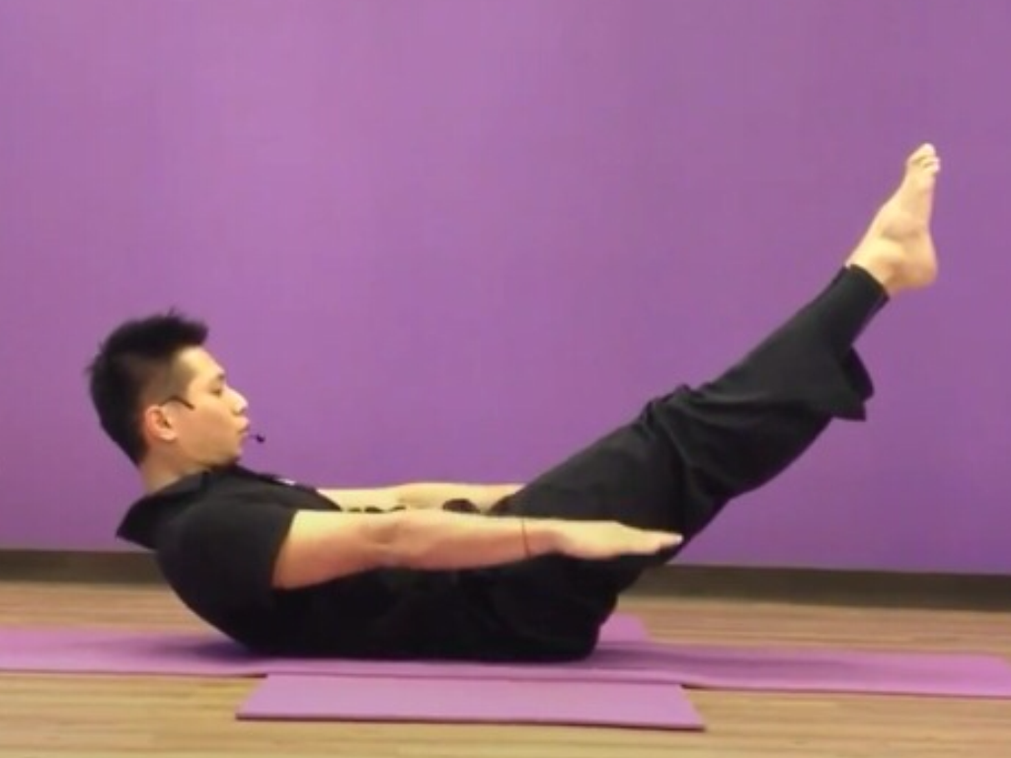
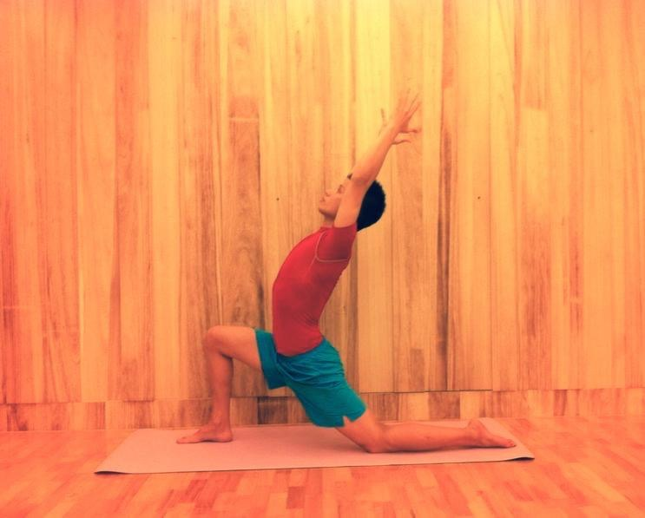
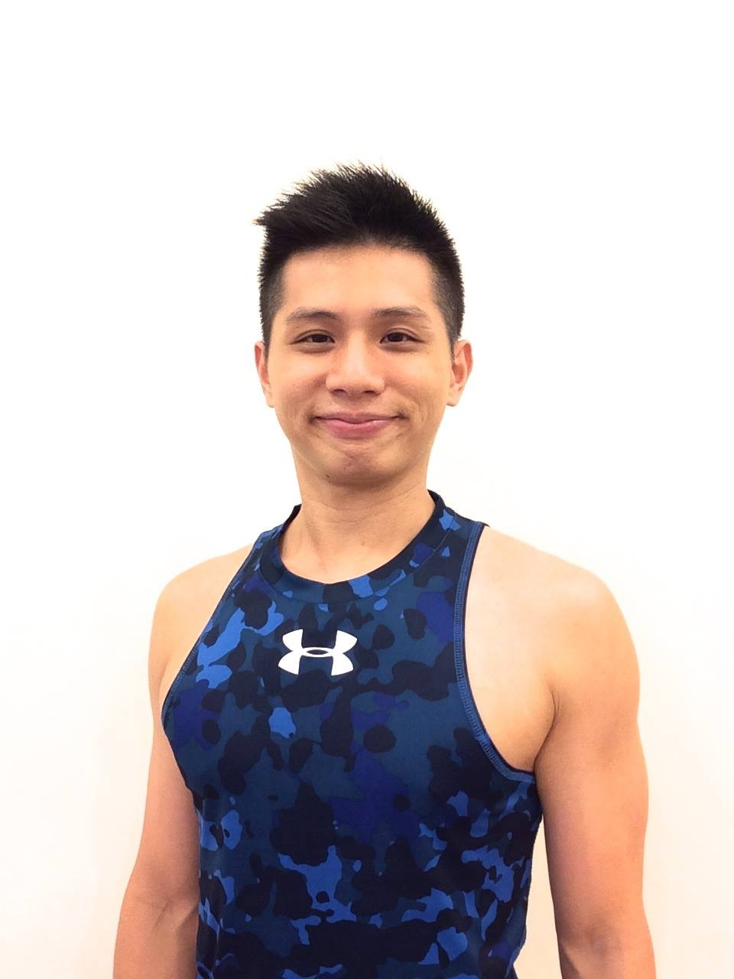

經歷：
- Joysport 樂適能運動：創辦人、教育總監、私人教練、團班教師
- AFAA Personal Fitness Training美國有氧與體適能協會：個人體適能訓練顧問教官
- AFAA Mat Science美國有氧與體適能協會：墊上核心教官
- 各大企業公司：外派企業包班教練、教育總監
- True Yoga：皮拉提斯教師
- Prana Yoga 瑜伽會館：瑜珈提斯教師
- 民生社區發展協會：彼拉提斯教師
- 聯合晚報運動健身專欄
- 加州健身中心：健身教練
進修、證照、研習：
- National Taiwan Sport University 國立體育大學─健康與運動科學學院：碩士班
- AFAA Personal Fitnesss Training 美國有氧體適能協會：個人體適能訓練顧問教官
- AFAA Mat Science 美國有氧體適能協會：墊上核心教官
- AFAA Group Exercise Instructor 美國有氧體適能協會：團體運動指導員認證
- AFAA Pilates Instruction 美國有氧體適能協會：皮拉提斯專修
- AFAA Weight Training 美國有氧體適能協會：重量訓練認證
- AFAA Basic Life Support 美國有氧體適能協會：基本救命術
- Yogafit 師資認證

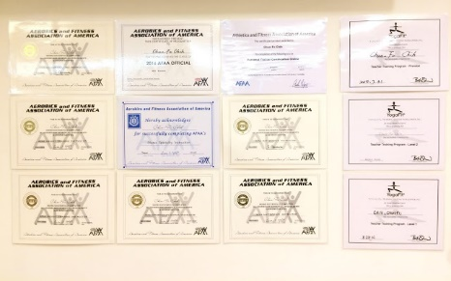

- How 本次師資養成怎麼上課？
預定時間：2017/9/10~2016/12/3 (10/8因遇連假休息一次)每週日 14:00~18:00 (共48小時)
預定檢定時間：2017/12/10 週日 09:00~18:00
上課地點：Joysport 樂適能運動 台北市松山區三民路110巷10號2樓
課程內容：
學科理論12小時(包括複習)
術科實踐36小時(包括複習以及配對練習、示範教學、個人呈現、模擬測驗。)

術科 | 學科
1.暖身運動 | 1.瑜珈、Pilates與體適能之理解
2.Dynamic Strength Building | 2.訓練原則、安全指導、說明技巧
3.站立動作組合 | 3.課程形式、用語理解
4.後屈、前彎、扭轉 | 4.生理學、解剖學
5.關節展開、緩和運動 | 5.體適能知識認知
6.必要動作及個人呈現能力
7.課程設計與編排
8.口指令表達訓練
9.Pilates、Yoga、MAT三者不同各自呈現與編排方法

要學的東西很多，大家一起加油！

【How】 怎麼報名？
報名步驟：
STEP 1 詢問line: http://line.me/ti/p/_k7J0-BHhV
或來電0931-292-121詢問是否還有名額。
STEP 2 進行諮詢：確認將報名項目為MAT此證照。
STEP 3報名：請填妥線上報名表： https://goo.gl/forms/zEMtTm4QH6PCjue73
STEP 4繳費：將本次教練培訓課程費用匯款或ATM轉帳至繳費指定帳戶。請保留收據。
留意：ATM轉帳一次限額三萬。如需刷卡，請至上課教室辦理。
STEP 5確認：line: :http://line.me/ti/p/_k7J0-BHhV
或來電0931-292-121確認教官已收到款項。
(如需統編者請事前告知)
STEP 6到班上課。
=======================================================================
- 報名電話：0931-292-121 支群甫教官。報名line ID: tomzhi 。
或line ID連結: http://line.me/ti/p/_k7J0-BHhV
- AFAA MAT教練培訓課程費用：
  - 會員：新台幣32,500元整，非會員：新台幣37,500元整
  - 報名養成班同時加入會員者: 新台幣35,000元整
  - (以上費用包括講師費、場地費、書藉費及國際認證檢定費)。
- 報名完成後恕不受理延期或退費手續，敬請見諒。
- 團報優惠：兩人同時報名繳費每人各優惠1,000元。
三人同時報名繳費，每人各優惠1,500元。
- 早鳥優惠：2017/7/14 (五) 前完成報名可優惠折扣3,000元。
2017/8/18 (五) 前完成報名可優惠折扣2,000元。
請留意：以上各優惠無法合併使用辦理。
精緻小班，最多8人，名額有限，歡迎加入
繳費指定帳戶：
戶名：支群甫
中國信託 敦北分行
帳號：822(銀行代號)0155—4018—6071
完成填寫線上報名表與匯款(或ATM轉帳)後，請來電0931292121或line:tomzhi告知，
群甫教官會進行確認，確認後，您會收到回傳「確認收到匯款」的訊息。
即代表完成報名手續。歡迎您的加入，一起成為國際認證AFAA的教練

附件：報名表

國際認證AFAA MAT SCIENCE墊上核心訓練養成班報名表
姓名： | 身分證字號：
英文：（姓）__________ （名）__________________
（如果通過檢定，證照上之姓名均以護照英文名書寫）
出生日期：西元 年 月 日 性別： □男 □女
□AFAA會員 NT$32,500：AF＿＿＿＿＿
□非會員NT$37,500
□非會員報名且同時入會 NT$35,000（包括一年AFAA會費）
匯款／轉帳帳號後五碼：
服務單位： | 職務：
聯絡電話： | 行動電話：
通訊地址：□□□
E-mall：
□本人願意收到AFAA相關訊息

